(El texto que sigue debe ir dentro del div “welcome” respetando el formato que se observa)
(Los títulos de cada sección deben ir en un encabezado de nivel 2 y deben ser de clase “title”)

CSS
Las hojas de estilo en cascada (negrita) (Cascading Style Sheets) (cursiva), CSS es un lenguaje usado para definir la presentación de un documento estructurado escrito en HTML o XML (y por extensión en XHTML). El W3C (link externo a la página http://es.wikipedia.org/wiki/W3C) (World Wide Web Consortium) es el encargado de formular la especificación de las hojas de estilo que servirán de estándar para los agentes de usuario o navegadores.
La idea que se encuentra detrás del desarrollo de CSS es separar la estructura (cursiva) de un documento de su presentación (cursiva).
La información de estilo puede ser adjuntada tanto como un documento separado o en el mismo documento HTML. En este último caso podrían definirse estilos generales en la cabecera del documento o en cada etiqueta particular mediante el atributo "style".

Los tres tipos de estilos
CSS proporciona tres caminos diferentes para aplicar las reglas de estilo a una página Web:
- Una hoja de estilo externa (negrita), que es una hoja de estilo que está almacenada en un archivo diferente al archivo donde se almacena el código HTML de la página Web.
- Una hoja de estilo interna (negrita), que es una hoja de estilo que está incrustada dentro de un documento HTML. En general, la única vez que se usa una hoja de estilo interna, es cuando se quiere proporcionar alguna característica a una página Web en un simple fichero, por ejemplo, si se está enviando algo a la página web.
- Un estilo en línea (negrita), que es un método para insertar el lenguaje de estilo de página, directamente, dentro de una etiqueta HTML. Esta manera de proceder no es excesivamente adecuada.

Niveles e historia
CSS se ha creado en varios niveles y perfiles. Cada nivel de CSS se construye sobre el anterior, generalmente añadiendo funciones al previo.
Los perfiles son, generalmente, parte de uno o varios niveles de CSS definidos para un dispositivo o interfaz particular. Actualmente, pueden usarse perfiles para dispositivos móviles, impresoras o televisiones.
(Agregar una tabla con el contenido que se muestra a continuación)
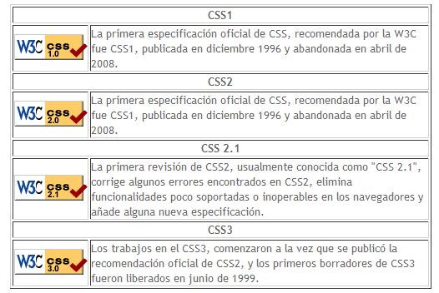
Imagen css1.gif
Imagen css2.gif
Imagen css21.gif
Imagen css3.gif

(Texto que van dentro de la tabla:
CSS1: La primera especificación oficial de CSS, recomendada por la W3C fue CSS1, publicada en diciembre 1996 y abandonada en abril de 2008.
CSS2: La especificación CSS2 fue desarrollada por la W3C y publicada como recomendación en mayo de 1998, y abandonada en abril de 2008.
CSS2.1: La primera revisión de CSS2, usualmente conocida como "CSS 2.1", corrige algunos errores encontrados en CSS2, elimina funcionalidades poco soportadas o inoperables en los navegadores y añade alguna nueva especificación.
CSS3: Los trabajos en el CSS3, comenzaron a la vez que se publicó la recomendación oficial de CSS2, y los primeros borradores de CSS3 fueron liberados en junio de 1999.)
Dentro del div de clase “content” que se encuentra dentro del div “updates” agregar los siguientes link:
- CSS (Link que lleva un ancla agregada en el titulo “CSS”)
- Los tres tipos de estilos (Link que lleva un ancla agregada en el titulo “Los tres tipos de estilos”)
- Niveles e historia (Link que lleva un ancla agregada en el titulo “Niveles e Historia”)

Dentro del div de clase “content” que se encuentra dentro del div “login” agregar el siguiente formulario:
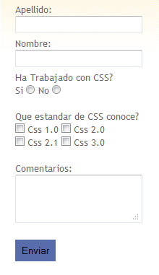

Los campos de texto deben ser de clase “texto” y el botón debe ser de clase “btnSubmit”.

